TECNICA PARA LA RESOLUCIÓN DE PROBLEMAS CON EL APOYO DEL COMPUTADOR:

PASOS:

1. **Análisis y clasificación del enunciado del problema en sus elementos**

|  |  |  |
| --- | --- | --- |
| **Elemento** | **Valor** | |
| Captura de Datos | Un fórmula 1 |  |
| Velocidad inicial de 0m/s |  |
| Tiempo 10s |  |
| Velocidad final de 216km/h |  |
| Operaciones Aritméticas  Preguntas  Observaciones | Vf = (m/km)*(h/s) | |
| a= (vf) – (vo) / (t) | |
|  | |
|  | |
| ¿Qué resultado arrojo la conversión de 216km/h en m/s? |  |
| ¿Cuál ha sido la aceleración ? |  |
|  |  |
|  |  |
|  | |
|  | |
|  | |
|  | |

1. **Diagrama Entrada – Proceso – Salida**

Entradas Procesos Salidas

Aceleración

Resultado conversión

Velocidad inicial

Formula 1

Velocidad final

tiempo

1. **Análisis de Procesos Aritméticos**

|  |
| --- |
| Para calcular la conversión de doscientos dieciséis kilómetros sobre horas en metros sobre segundos debemos utilizar la formula velocidad final es |
| Igual la variable de velocidad final por metros sobre kilómetros por horas sobre segundos. |
| Ya teniendo la velocidad final en metros sobre segundos podemos calcular |
| La aceleración utilizando la formula, aceleracion es igual a velocidad final menos |
| Velocidad inicial sobre tiempo. |
|  |

1. **Diseño Interfaz Hombre – Máquina**

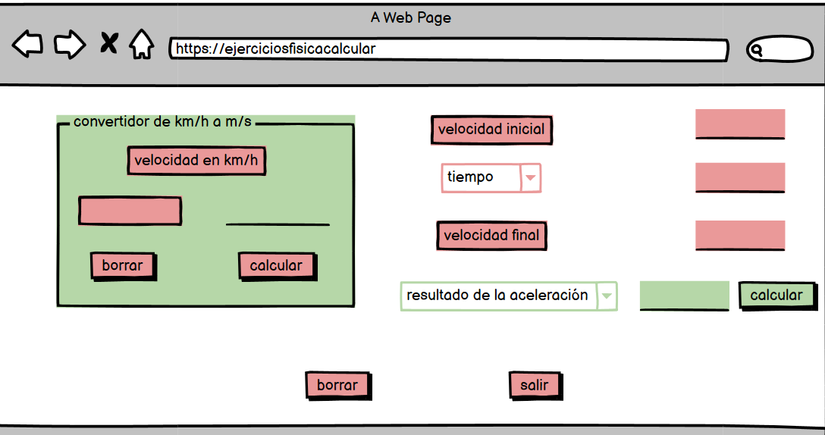

1. **Algoritmos**

|  |  |
| --- | --- |
| **Paso** | **Descripción** |
| 0 | Inicio |
| 1 | Declarar variable velocidad inicial |
| 2 | Declarar variable tiempo |
| 3 | Declarar variable velocidad final |
| 4 | Leer variable de velocidad inicial |
| 5 | Leer variable tiempo |
| 6 | Leer variable velocidad final |
| 7 | Hacer la conversión de km sobre h en m sobre s |
| 8 | Declarar nuevo resultado de variable velocidad final |
| 9 | Restar velocidad final con velocidad inicial sobre tiempo |
| 10 | Escribir respuesta |
| 11 | FIN |

1. **Tabla de Datos**

|  |  |  |  |  |  |  |  |  |
| --- | --- | --- | --- | --- | --- | --- | --- | --- |
| **Identificador** | **Tipo** | **TipoDato** | **Valor Inicial** | **Ambito** | | | **Observaciones** | **Documentación** |
| E | P | S |
| Velocidad inicial | Variable | Entero | 0 | E |  |  | Es un valor de metros sobre segundos | Variable donde el usuario ingresara el valor de la velocidad inicial |
| Tiempo | Variable | Entero | 0 | E |  |  | Valor en segundos | Variable donde el usuario ingresara el valor del tiempo |
| Velocidad final | Variable | Entero | 0 | E |  |  | Valor en kilómetros sobre hora | Variable donde el usuario ingrasara el valor de la velocidad final |
| Conversión |  |  | 0 |  | P |  | Pasar de kilómetros sobre horas a metros sobre segundo | Se hará la conversión de km/h a m/s |
| Expresión aritmética |  |  |  |  | P |  | Se elabora una resta entre la variable de la velocidad final menos la velocidad inicial sobre la variable de tiempo | Es el proceso que realizara el programa para hallar el valor que se esta pidiendo |
| Aceleración | Variable | Entero | 0 |  |  | S | Es un valor en metros sobre segundos cuadrados | Variable que arrojara el programa |
|  |  |  |  |  |  |  |  |  |
|  |  |  |  |  |  |  |  |  |
|  |  |  |  |  |  |  |  |  |

1. **Tabla de Expresiones Aritméticas y Computacionales**

|  |  |
| --- | --- |
| **Expresiones Aritméticas** | **Expresiones Computacionales** |
| Vf = (m/km)*(h/s) | V_m/s= (v_kh*v_ms)/(36) |
| a = vf – vo  t | a = (vf – vo) / (t) |
|  |  |
|  |  |
|  |  |
|  |  |
|  |  |
|  |  |

1. **Diagrama de Flujo de Datos**

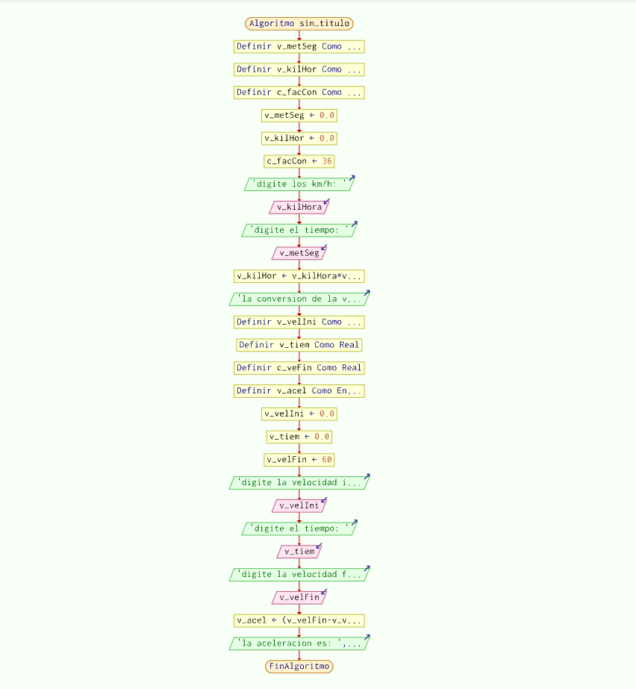

1. **Prueba de Escritorio**

|  |  |  |  |  |  |  |  |  |  |
| --- | --- | --- | --- | --- | --- | --- | --- | --- | --- |
|  | **Variables y/o Constante** | | | | | | **Salidas** | |  |
| Velocidad  Inicial | tiempo | Velocidad  final | Aceleración |  |  | **Calculo Manual** | **Salida Algoritmo** | **Estado** |
| **Inicialización** | 0.0 | 0.0 | 0.0 | 0.0 |  |  |  |  |  |
| **Paso *1*** | 0 | 0.0 | 0.0 | 0.0 |  |  |  |  |  |
| **Paso *2*** | 0 | 10 | 0.0 | 0.0 |  |  |  |  |  |
| **Paso *3*** | 0 | 10 | 216 | 0.0 |  |  | 60 | 60.0 | ok |
| **Paso *4*** | 0 | 10 | 60 | 0.0 |  |  | 6 |  | ok |
| **Paso *5*** | 0 | 10 | 60 | 6 |  |  |  | 6.0 | ok |
| **Paso *6*** |  |  |  |  |  |  |  |  |  |
| **Paso *7*** |  |  |  |  |  |  |  |  |  |
| **Paso *8*** |  |  |  |  |  |  |  |  |  |
| **Paso *9*** |  |  |  |  |  |  |  |  |  |
| **Paso *10*** |  |  |  |  |  |  |  |  |  |
| **Paso *n*** |  |  |  |  |  |  |  |  |  |

1. **Pseudocódigo**

**//área de documentacón**

**//enunciado:Un cuerpo posee una velocidad inicial de 12 m/s y una aceleración de 2 m/s2 ¿Cuánto tiempo tardará en adquirir una velocidad de 144 Km/h?**

**//versión:1.0**

**//fecha:25/02/23**

**//programador:Laura Castaño**

**Modulo Principal**

**// Área de Declaración e inicialización de Variables:**

|  |  |  |  |  |  |  |  |  |  |
| --- | --- | --- | --- | --- | --- | --- | --- | --- | --- |
| **Numérico** | | | | **Texto** | | | | **Boolean** | |
| **Real** | | **Entero** | | **Cadena** | | **Char** | | **Booleam** | |
| **Identificador** | **Vlr Inicial** | **Identificador** | **Vlr Inicial** | **Identificador** | **Vlr Inicial** | **Identificador** | **Vlr Inicial** | **Identificador** | **Vlr Inicial** |
|  |  |  |  |  |  |  |  |  |  |
|  |  |  |  |  |  |  |  |  |  |
|  |  |  |  |  |  |  |  |  |  |
|  |  |  |  |  |  |  |  |  |  |
|  |  |  |  |  |  |  |  |  |  |
|  |  |  |  |  |  |  |  |  |  |
|  |  |  |  |  |  |  |  |  |  |
|  |  |  |  |  |  |  |  |  |  |
|  |  |  |  |  |  |  |  |  |  |

**// Entradas Leer (**Identificador**)** - **Procesar - Escribir (**Identificador**)** ;

**Fin_Modulo_Principal**